202035524 백송희_LAB1

#5

Number of positive / negative reviews

Frequency of positive/negative morphemes

Negative morphemes / positive morphemes / negative nouns / positive nouns in order.

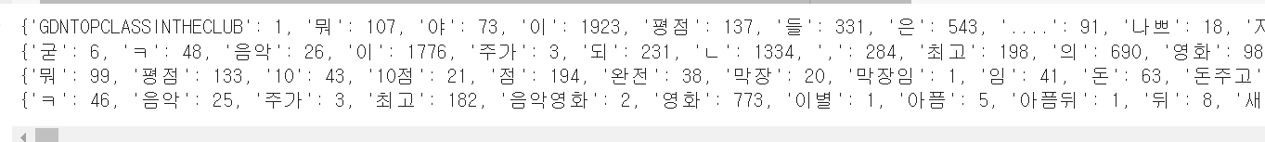

Negative morphemes / positive morphemes list



Negative nouns / positive nouns list



#6

Reviews sorted by morphemes

Review sorted by nouns

